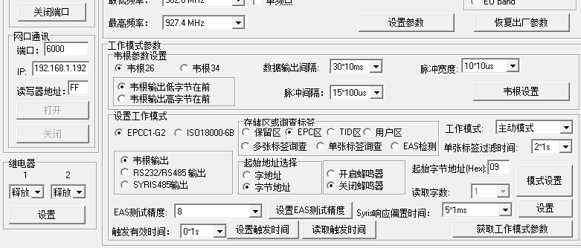

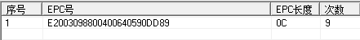
卡号E2 00 30 98 80 04 00 64 05 90 DD 89
位置04 05 06 07 08 09 0A 0B 0C 0D

字节地址 wg26接口
起始位 | 卡号 6位10进制 | 转成16进制 | 卡号 WG26 |  | 转成16进制
01 | 1388544 | 153000
02 | 3145954 | 3000E2 | 04800226 |  | 3000E2
03 | 57856 | 00E200 | 00057856 |  | 00E200
04 | 14811184 | E20030 | 22600048 |  | E20030
05 | 12440 | 003098 | 00012440 |  | 003098
06 | 3184768 | 309880 | 04839040 |  | 30 9880
07 | 9994244 | 988004 | 15232772 |  | 98 8004
08 | 8389632 | 800400 | 12801024 |  | 80 0400
09 | 262244 | 040064 | 00400100 |  | 040064
0a | 25605 | 006405 | 00025605 |  | 006405
0b | 6555024 | 640590 | 10001424 |  | 640590
0C | 364765 | 0590DD | 00537085 |  | 0590DD
0D | 9493897 | 90DD89 | 14456713 |  | 90DD89
 | 9493897 | 90DD89
全文完

